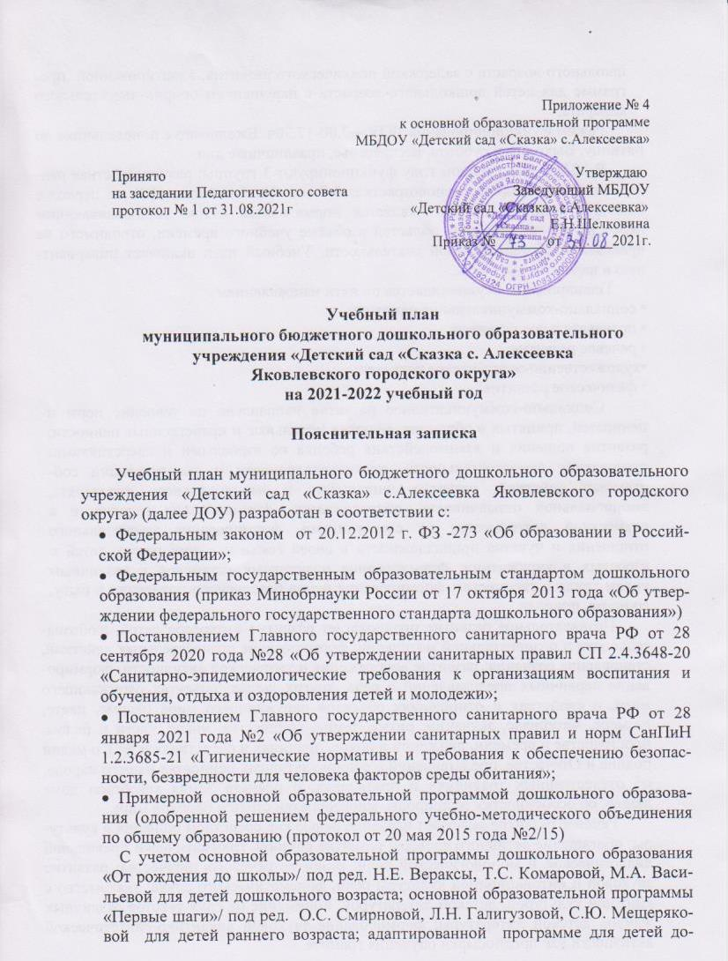
школьного возраста с нарушением опорно-двигательного аппарата.
Режим функционирования ДОУ – 7.00-17.30ч. Ежедневно с понедельника по пятницу. Выходные: суббота, воскресенье, праздничные дни.
В 2021- 2022 учебном году функционируют 3 группы: разновозрастная раннего возраста, средняя, разновозрастная 5-7 лет. Учебный план ДОУ на период с 01.09.2021г по 31.05.2022г. является нормативным актом устанавливающим перечень образовательных областей в объёме учебного времени, отводимого на проведение образовательной деятельности. Учебный план включает инвариантную и вариативную часть.
Планирование осуществляется по пяти направлениям:
• социально-коммуникативное развитие;
• познавательное развитие;
• речевое развитие;
•художественно-эстетическое развитие;
• физическое развитие.
Социально-коммуникативное развитие направлено на усвоение норм и ценностей, принятых в обществе, включая моральные и нравственные ценности; развитие общения и взаимодействия ребенка со взрослыми и сверстниками; становление самостоятельности, целенаправленности и саморегуляции собственных действий; развитие социального и эмоционального интеллекта, эмоциональной отзывчивости, сопереживания, формирование готовности к совместной деятельности со сверстниками, формирование уважительного отношения и чувства принадлежности к своей семье и к сообществу детей и взрослых в учреждении; формирование позитивных установок к различным видам труда и творчества; формирование основ безопасного поведения в быту, социуме, природе.
Познавательное развитие предполагает развитие интересов детей, любознательности и познавательной мотивации; формирование познавательных действий, становление сознания; развитие воображения и творческой активности; формирование первичных представлений о себе, других людях, объектах окружающего мира, о свойствах и отношениях объектов окружающего мира (форме, цвете, размере, материале, звучании, ритме, темпе, количестве, числе, части и целом, пространстве и времени, движении и покое, причинах и следствиях и др.), о малой родине и Отечестве, представлений о социокультурных ценностях нашего народа, об отечественных традициях и праздниках, о планете Земля какобщем доме людей, об особенностях ее природы, многообразии стран и народов мира.
Речевое развитие включает владение речью как средством общения и культуры; обогащение активного словаря; развитие связной, грамматически правильной диалогической и монологической речи; развитие речевого творчества; развитие звуковой и интонационной культуры речи, фонематического слуха; знакомство с книжной культурой, детской литературой, понимание на слух текстов различных жанров детской литературы; формирование звуковой аналитико-синтетической активности как предпосылки обучения грамоте.
Художественно-эстетическое развитие предполагает развитие предпосылок ценностно-смыслового восприятия и понимания произведений искусства (словесного, музыкального, изобразительного), мира природы; становление эстетического отношения к окружающему миру; формирование элементарных представлений о видах искусства; восприятие музыки, художественной литературы, фольклора; стимулирование сопереживания персонажам художественных произведений; реализацию самостоятельной творческой деятельности детей (изобразительной, конструктивно-модельной, музыкальной и др.).
Физическое развитие включает приобретение опыта в следующих видах деятельности детей: двигательной, в том числе связанной с выполнением упражнений, направленных на развитие таких физических качеств, как координация и гибкость; способствующих правильному формированию опорно- двигательной системы организма, развитию равновесия, координации движения, крупной и мелкой моторики обеих рук, а также с правильным, не наносящем ущерба организму, выполнением основных движений (ходьба, бег, мягкие прыжки, повороты в обе стороны), формирование начальных представлений о некоторых видах спорта, овладение подвижными играми с правилами; элементами спортивных игр; навыков плаванья; становление целенаправленности и саморегуляции в двигательной сфере; становление ценностей здорового образа жизни, овладение его элементарными нормами и правилами (в питании, двигательном режиме, закаливании, при формировании полезных привычек и др.).
Конкретное содержание указанных образовательных областей зависит от возрастных и индивидуальных особенностей детей, определяется целями и задачами Основной образовательной программой МБДОУ «Детский сад «Сказка» с.Алексеевка» и реализуется в различных видах деятельности - как сквозных механизмах развития ребенка
Реализация плана предполагает обязательный учет принципа интеграции образовательных областей в соответствии с возрастными возможностями и особенностями воспитанников, спецификой и возможностями образовательных областей.
В первой половине дня с детьми 1,5-5 лет проводится не более 2 НОД в день, с детьми 5-6 лет – 2-3 (третье занятие после дневного сна), с детьми 6-7 лет – трёх.
Продолжительность непосредственно-образовательной деятельности составляет:
- с детьми 1,5 -3 лет – не более 10 минут;
- с детьми 3 до 4 лет – не более 15 минут;
- с детьми 4 до 5 лет – не более 20 минут;
- с детьми 5 до 6 лет – не более 25 минут;
- с детьми 6 до 7 лет – не более 30 минут.
Непосредственно образовательная деятельность, требующая повышенной познавательной активности и умственного напряжения детей организуется в дни наиболее высокой работоспособности (вторник, среда, четверг). Для профилактики утомления детей соблюдается сочетание указанной образовательной деятельности с физкультурными, музыкальными занятиями. Образовательная деятельность физкультурно-оздоровительного и эстетического цикла занимает 50% общего времени реализуемой образовательной программы.
Перерыв между образовательной деятельностью составляет не менее 10 минут, в середине НОД педагоги проводят физкультминутки.
Объём недельной образовательной нагрузки для детей дошкольного возраста составляет: у детей третьего года жизни – 10 занятий, четвёртого года жизни – 10 занятий, детей пятого года жизни – 11 занятий; шестого года жизни – 13 занятий, седьмого – 14 занятий.
В учебном плане организуются каникулы (с 29.12.2021г. по 09.01.2022г.), во время которых проводится непосредственно образовательная деятельность только физкультурно-оздоровительного цикла, музыкальная деятельность.
Задачи образовательных областей, которые не вошли в сетку непосредственно образовательной деятельности решаются путем интеграции с другими образовательными областями, в ходе режимных моментов и в совместной деятельности со взрослым.
«Социально-коммуникативное развитие» – интегрируется с такими образовательными областями как «Познавательное развитие» (использование произведений для формирования представлений о себе, семье, окружающем мире; расширение кругозора о гендерной принадлежности, о социуме, государстве, мире).
«Познавательное развитие» – часть задач этой образовательной области решаются в ходе режимных моментов: наблюдения во время прогулки, экспериментирования, бесед и т.д. «Познавательное развитие» интегрируется с такими образовательными областями как «Социально-коммуникативное развитие» и «Речевое развитие»
Задачи по формированию здорового образа жизни образовательной области «Физическое развитие» решаются в режимных моментах, интегрируется через «Познавательное развитие» (расширение кругозора в части представления о здоровье и ЗОЖ человека; использование художественной литературы по формированию начальных представлений о ЗОЖ); «Социально-коммуникативное развитие» и «Речевое развитие» (развитие свободного общения с взрослыми и детьми по поводу здоровья и ЗОЖ человека; (накопление опыта здоровьесберегающего поведения в труде).
Задачи по формирования безопасного поведения образовательной области «Физическое развитие» интегрируется с образовательными областями: «Социально-коммуникативное развитие» (развитие свободного общения со взрослыми и детьми в процессе освоения способов оказания самопомощи, помощи другому, правил поведения в нестандартных опасных ситуациях; освоение способов безопасного поведения в процессе трудовой деятельности); «Познавательное развитие» (использование художественных произведений для формирования основ безопасности собственной жизнедеятельности и безопасности окружающего мира).

Учебный план
по реализации образовательной программы дошкольного образования с учётом УМК основной образовательной программы «От рождения до школы» / Под редакцией Н.Е. Вераксы, Т.С. Комаровой, М.А. Васильевой
Схема распределения непосредственно образовательной деятельности
Объём учебного времени

Организованная образовательная деятельность
Базовый вид деятельности | Периодичность
Базовый вид деятельности | 4-5 лет | 5-6 лет | 6-7 лет
Физическая культура в  помещении/бассейн | 2 раза в неделю/  71 раз в год | 2 раза в неделю/  71 раз в год | 2 раза в неделю/  71 раз в год
Физическая культура  на прогулке | 1 раз в неделю/  36 раз в год | 1 раз в неделю/  36 раз в год | 1 раз в неделю/  36 раз в год
Итого | 107 | 107 | 107
Познавательное развитие, Социально-коммуникативное развитие  Ознакомление с окружающим миром  Приобщение к социокультурным ценностям, познание предметного и социального мира, освоение безопасного поведения, исследование объектов живой и неживой природы  Формирование элементарных математических представлений | 1 раз в неделю/  36 раз в год  1 раз в неделю/  35 раз в год | 1 раз в неделю/  36 раз в год  1 раз в неделю/  35 раз в год | 1 раза в неделю/  35 раз в год  2 раза в неделю/  71 раз в год
Итого | 2 раза в неделю/  71 раз в год | 2 раза в неделю/  71 раз в год | 3 раза в неделю/  106 раз в год
Речевое развитие  Развитие речи/  художественная литература | 1 раз в 2 недели/ 1 раз в 2 недели  18 раз в год/  18 раз в год | 1 раз в 2 недели/ 1 раз в 2 недели  18 раз в год/  18 раз в год | 1 раз в 2 недели/ 1 раз в 2 недели  18 раз в год/  18 раз в год
Обучение грамоте |  | 1 раз в неделю/  36 раз в год | 1 раз в неделю/  36 раз в год
Итого | 1 раз в неделю/  36 раз в год | 2 раза в неделю/  72 раза в год | 2 раза в неделю/  72 раза в год
Художественно-эстетическое развитие  Рисование | 1 раз в неделю/  36 раз в год | 2 раза в неделю/  71 раз в год | 2 раза в неделю/  72 раза в год
Лепка | 1 раз в две недели/ 18 раз в год | 1 раз в две недели/ 18 раз в год | 1 раз в две недели/ 18 раз в год
Аппликация | 1 раз в две недели/ 17 раз в год | 1 раз в две недели/ 18 раз в год | 1 раз в две недели/ 18 раз в год
Итого | 2 раз в неделю/  71 раз в год | 3 раза в неделю/  107 раза в год | 3 раза в неделю/  108 раз в год
Музыка | 2 раза в неделю/  71 раз в год | 2 раза в неделю/  71 раз в год | 2 раза в неделю/  71 раз в год
ИТОГО: | 10 занятий в неделю/ 356 занятий в год | 12 занятий в неделю/ 428 занятия в год | 13 занятий в неделю/ 464 занятий в год
Часть, формируемая участниками образовательных отношений
ОД по парциальной программе «Здравствуй, мир Белогорья» | 1 раз в неделю/  36 раза в год | 1 раз в неделю/  35 раза в год | 1 раз в неделю/  35 раза в год
Длительность НОД | 20 минут | 25 минут | 30 минут
ВСЕГО ЗАНЯТИЙ В НЕДЕЛЮ | 11 | 13 | 14
Объем ОД в неделю | 3 ч. 40 мин. | 5 ч. 25 мин | 7 ч .00 мин.
Суммарный объем двигательной активности  ежедневно | Не менее  1ч.00 мин. | Не менее  1ч.00 мин. | Не менее  1ч.00 мин.
Образовательная деятельность в ходе режимных моментов
Утренняя гимнастика | ежедневно | ежедневно | ежедневно
Комплексы закаливающих процедур | ежедневно | ежедневно | ежедневно
Гигиенические процедуры | ежедневно | ежедневно | ежедневно
Ситуативные беседы при проведении режимных  моментов | ежедневно | ежедневно | ежедневно
Чтение художественной  литературы | ежедневно | ежедневно | ежедневно
Дежурства | ежедневно | ежедневно | ежедневно
Прогулки | ежедневно | ежедневно | ежедневно
Самостоятельная деятельность детей
Игра | ежедневно | ежедневно | ежедневно
Самостоятельная деятельность детей в уголках  развития детей | ежедневно | ежедневно | ежедневно

Учебный план
по реализации образовательной программы дошкольного образования с учётом УМК основной образовательной программы «Первые шаги» / под редакцией под ред. О.С. Смирновой, Л.Н. Галигузовой, С.Ю. Мещеряковой

Организованная образовательная деятельность
Базовый вид деятельности | Периодичность
 | 1,6 - 2 года |  | 2-3 года
Физическая культура/физическая культура на свежем воздухе | 3 раза в неделю/  107 раз в год |  | 3 раза в неделю/  107 раз в год
Итого | 107 |  | 107
Познавательное развитие  Развитие предметной деятельности и познавательной активности  Игры с дидактическим материалом  Игры со строительным материалом | 1 раз в неделю/35 раз в год  1 раз в неделю/36 раза в год  1 раз в неделю/36 раза в год |  | 1 раз в неделю/36 раз в год
Итого | 107 |  | 36
Развитие речи | 2 раза в неделю/  71 раз в год |  | 2 раза в неделю/  71 раз в год
Итого | 71 |  | 71
Рисование |  |  | 1 раз в неделю/  36 раза в год
Лепка |  |  | 1 раз в неделю/  35 раз в год
Музыка | 2 раза в неделю/  71 раз в год |  | 2 раза в неделю/  71 раз в год
Итого | 71 |  | 142
ВСЕГО: | 10 занятий в неделю/  356 занятий в год |  | 10 занятий в неделю/  356 занятий в год
Длительность НОД | 9 минут |  | 9 минут
Всего занятий в неделю | 10 |  | 10
Объем НОД в неделю | 1 час 30 минут |  | 1 час 30 мин
Образовательная деятельность в ходе режимных моментов
Утренняя гимнастика | ежедневно | ежедневно
Комплексы закаливающих  процедур | ежедневно | ежедневно
Гигиенические процедуры | ежедневно | ежедневно
Ситуативные беседы при проведении режимных моментов | ежедневно | ежедневно
Чтение художественной  литературы | ежедневно | ежедневно
Прогулки | ежедневно | ежедневно
Самостоятельная деятельность детей
Игра | ежедневно | ежедневно
Самостоятельная деятельность детей в уголках развития детей | ежедневно | ежедневно

